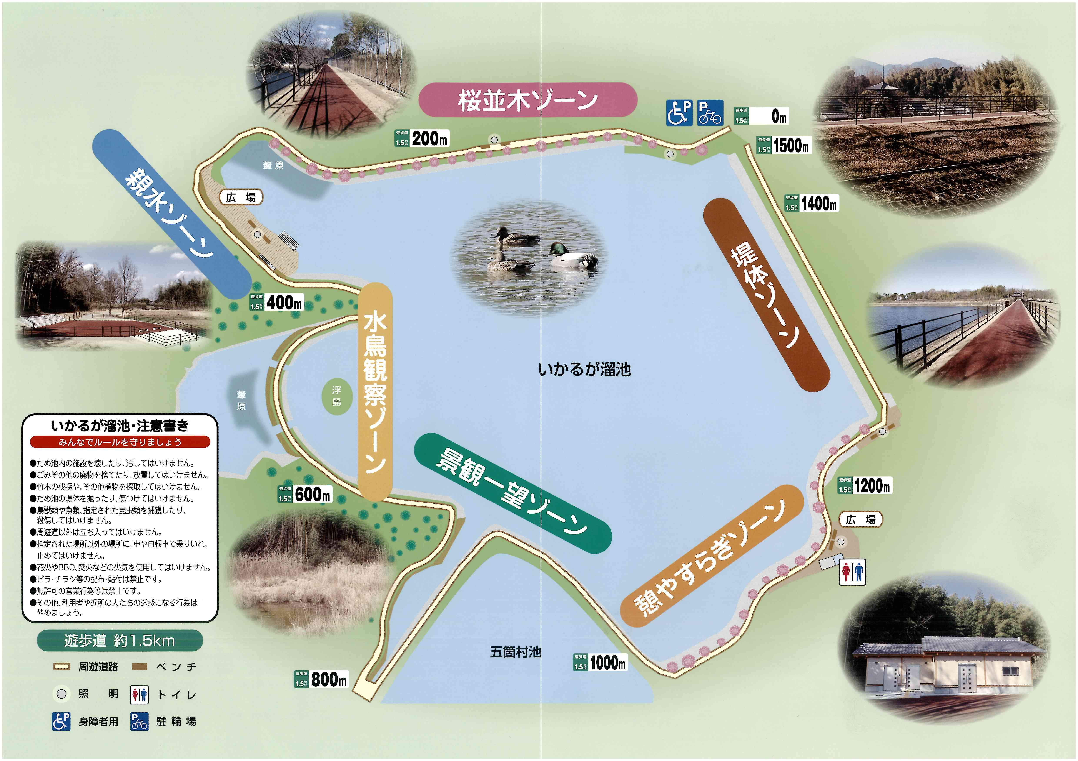

記録計測テント（小）

記録証発行

N

会場図（予定）

参加者受付タープ

ナンバーカード配付

参加賞・荷物袋配付

本部・来賓テント（小）

〇三井観光駐車場

関係者駐車場兼参加者駐車場

参加者駐輪場

※三井観光駐車場

～斑鳩溜池ピストン輸送１台

仮設トイレ

男子２・女子２

手洗いユニットあり

セレモニー兼教室実施場所

スタート兼ゴール

ゴール時スポーツドリンク配付

休憩所兼荷物預テント（大）